**Grunddataprogrammets delaftale 1 om effektiv ejendomsforvaltning og genbrug af ejendomsdata under den Fællesoffentlige Digitaliseringsstrategi 2012 ­– 2015**

Ejendomsdataprogrammet - Målarkitektur

Bilag B: Begrebsmodel

MBBL-REF: 2012-3565

Version: 1.3.1

Status: Godkendt af styregruppen

Oprettet: 14. december 2013

Dokument historie

|  |  |  |  |
| --- | --- | --- | --- |
| Version | Dato | Beskrivelse | Initialer |
| 0.1 | 06.01.2013 | Grundskabelon med udkast til model og initiel beskrivelse af begreber – primært i forhold til MBBL. | S&D KH S&D LF |
| 0.2 | 11.01.2013 | Tilrettet efter begrebsworkshop 10.01.2013. Noter i forhold til den videre proces indføjet i dokumentet. | S&D KH S&D LF |
| 0.3 | 22.02.2013 | Udkast til kapitel 2 og 5 udarbejdet. Beskrivelser og livscyklusdiagrammer fra MBBL indarbejdet. | S&D KH |
| 0.4 | 01.03.2013 | Rettelser og uddybning af beskrivelser fra GST og MBBL indarbejdet. | S&D KH |
| 0.5 | 12.03.2013 | Kommentarer fra skriftlig kvalitetssikring indarbejdet i dokumentet (med ændringsmarkering). Største ændring er, at *Fordelingsareal* og *Rum* udgår af modellen på dette niveau. De forventes genindført i den mere detaljerede Informationsmodel sammen med *Byggesag* m.m. | S&D KH S&D LF |
| 0.8 | 20.03.2013 | Kommentarer fra skriftlig kvalitetssikring afstemt og indføjet.  Klargjort som bilag C i forhold til målarkitekturdokumentet. | S&D KH S&D LF |
| 0.9 | 16.04.2013 | Indarbejdet kommentarer fra skriftlig kvalitetssikring. Klargjort til behandling på styregruppemøde. | S&D LF S&D KH |
| 1.0 | 14.05.2013 | Godkendt af styregruppe | MBBL PLL |
| 1.1 | 15.05.2013 | Afklaring af udeståender vedrørende ejerskab indarbejdet, herunder ændring af informationsindhold i *Aktuelt ejerskab* og *Ejendomsadministrator* | S&D LF |
| 1.2 | 29.05.2013 | Godkendt af styregruppen | MBBL PLL |
| 1.3 | 09.12.2013 | Konsekvensrettelser som følge af ændringer i løsningsarkitekturerne | MBBL PLL |
| 1.3.1 | 17.12.2013 | Eksternt review v/ Rasmus Strange Petersen, S&D | MBBL_PLL |

Indholdsfortegnelse

1. Indledning 4

1.1 Dokumentets formål 4

1.2 Afgrænsning 4

1.3 Udeståender 4

1.4 Metode 4

1.4.1 Begrebs- og informationsmodel 4

1.4.2 Beskrivelse af begreber 5

1.4.3 Beskrivelse af relationer 5

1.4.4 Navngivning og præsentation 6

1.5 Proces 6

1.6 Læsevejledning 7

2. Begrebsoverblik 8

2.1 Grunddata 8

2.2 Nuværende ejendomsbegreber 8

2.3 Hovedelementer i forandringen 9

2.4 Begrebsoverblik – Fast ejendom 10

3. Begrebsmodel 12

3.1 Begrebsmodel – Fast ejendom 12

3.2 Begrebernes livscyklus 14

3.2.1 Livscyklus for ejerforhold 14

3.2.2 Livscyklus for *Bestemt fast ejendom* og matrikulære forhold 14

3.2.3 Livscyklus for *Bygninger* og boliger 15

4. Begreber 18

4.1 Tinglysningsretten 18

4.1.1 Tinglyst ejerskab 18

4.1.2 Aktuelt ejerskab 18

4.1.3 Ejendomsadministrator 19

4.2 GST/Matriklen 19

4.2.1 Bestemt fast ejendom 19

4.2.2 Samlet fast ejendom 20

4.2.3 Bygning på fremmed grund 21

4.2.4 Ejerlejlighed 22

4.2.5 Jordstykke 23

4.2.6 Umatrikuleret areal 23

4.3 MBBL/BBR 24

4.3.1 Bygning 24

4.3.2 Teknisk anlæg 25

4.3.3 Brugsenhed 25

4.3.4 Enhed 26

4.3.5 Etage 26

4.4 Eksterne begreber 28

4.4.1 Adresse 28

4.4.2 Person 28

4.4.3 Virksomhed 28

5. Relationer 29

5.1 Relationsansvar 29

5.2 Relationsbeskrivelser 30

5.2.1 Tinglysningsretten 30

5.2.2 GST/Matriklen 30

5.2.3 MBBL/BBR 31

# Indledning

## Dokumentets formål

Dokumentets formål er at give et overblik over den fælles begrebsmodel i forhold til etablering af en effektiv ejendomsforvaltning med genbrug af ejendomsdata. Scope for modellen er de begreber, som er en del af de fælles grunddata – ikke modeller for den interne registeropbygning hos de enkelte aktører.

Grunddata handler som navnet siger grundlæggende om data og udstilling af disse, så de kan anvendes på tværs af fagområder og systemer. Til dette formål er der behov for modeller over grunddata på forskellige abstraktionsniveauer.

Den overordnede model hertil – begrebsmodellen beskrevet i dette dokument - anvendes som et fælles styringsredskab i forhold til grunddata på ejendomsområdet, og danner således rammerne for det efterfølgende arbejde hos de enkelte aktører med en detaljering af begrebsmodellen til informationsmodeller m.m.

Dokumentet er et bilag til ejendomsdataprogrammets målarkitektur.

## Afgrænsning

Begrebsmodellen har fokus på begreber af betydning for udstilling af grunddata. Derfor er interne forretningsbegreber hos den enkelte aftalepartner ikke medtaget i modellen – kun de begreber som kommunikeres til andre gennem grunddataudstilling.

Begreber i relation til sagsbehandling – eksempelvis ifm. byggesagsbehandling – er ikke medtaget i modellen. Dog indeholder såvel Matrikel- som BBR-modellen begreber relateret til forvaltningen af sager. Eventuelt behov for at udstille disse data afklares af de enkelte aftalepartnere I forbindelse med en efterfølgende udarbejdelse af løsningsarkitektur i forhold til den enkelte aftalepartners løsning.

Det definerede informationsindhold er den foreløbige antagelse som i arbejdet med løsningsarkitekturen i hhv. BBR, Ejerfortegnelsen og Matriklen kan blive ændret. Begrebsmodellen kan f.eks. blive ændret i forlængelse af fastlæggelsen af myndighedsbehandlingen og datavasken.

## Udeståender

I relation til Bestemt fast ejendom skal der defineres en beliggenhedsadresse. GD1 styregruppen besluttede den 3. dec. 2013, at beliggenhedsadressen placeres i Matriklen.

## Metode

### Begrebs- og informationsmodel

Begrebsmodellen indeholder en beskrivelse af de enkelte forretningsbegreber, væsentligt informations­indhold knyttet til disse samt relationer mellem begreber. Der er fokus på overblik med henblik på en samlet beskrivelse ud fra en forretnings­mæssig vinkel.

I forhold til normal praksis omkring begrebsmodeller er der her fokus på også at få beskrevet det vigtigste informationsindhold knyttet til hvert enkelt begreb. Årsagen hertil er, at der I forbindelse med grunddataprogrammet ændres grundlæggende på de registre, som tilsammen indeholder ejendomsdata. I stedet for sammenstilling af ejendomsdata gennem oprettelse af en række kopiregistre, vil det sammenhængende overblik fremover blive etableret gennem services, der sammenstiller informationer fra forskellige grundregistre. Det er derfor vigtigt, at der skabes et overblik over denne sammenhæng, hvilket netop er formålet med den fælles begrebsmodel. For at kunne leve op til dette formål er det nødvendigt, at begrebsmodellen medtager det vigtigste informationsindhold knyttet til hvert enkelt begreb.

Informationsmodellen vil indeholde elementer, som detaljeret beskriver de enkelte forretningsbegreber, disses informations­indhold og relationer mellem begreber. Der er fokus på detaljer og på at opnå en samlet beskrivelse ud fra en forretnings­mæssig vinkel. Inden for den givne kontekst medtages alle forretningsbegreber med en uddybende og fyldestgørende beskrivelse inkl. alt væsentligt forretningsmæssigt informationsindhold.

Informationsmodellen anvendes i forbindelse med udarbejdelse af servicebeskrivelser og andre snitflade beskrivelser, til kravspecificering m.m. Der udarbejdes en (lagrings) informationsmodel til beskrivelse af registeropbygningen og en (udvekslings) informationsmodel, som beskriver strukturen i de udstillede services (hhv. grunddata og vedligeholdelsesservices).

Disse to typer af informationsmodeller kan være identiske, men der vil også være situationer, hvor de udstillede data har en anden struktur end den der anvendes i de enkelte registre.

### Beskrivelse af begreber

Beskrivelse af de enkelte begreber gennemføres i nedenstående skabelon, som er etableret under hensyntagen til at beskrivelsen skal anvendes på delprogramniveau.

|  |  |  |
| --- | --- | --- |
| **Begrebsnavn** | | |
| Ejerskab: | Den myndighed, som har ansvaret for det pågældende begreb. | |
| Synonymer: | Alternative termer for begrebet – eksempelvis som følge af forskellig praksis i de eksisterende systemer eller forskellige termer i lovgivningen. | |
| Definition: | Kort definition af begrebet | |
| Beskrivelse: | Uddybende beskrivelse af begrebet – herunder væsentlige forretningsregler, som ikke direkte fremgår af tilhørende relationer. | |
| Forretningsnøgle: | Begrebets forretningsmæssige identifikation/nøgle – identificeret gennem relationer (fremmednøgler fra andre begreber) og/eller nogle af begrebets attributter (informationsindhold) | |
| Informationsindhold: | Attributnavn | Kort beskrivelse af attribut/gruppe af attributter |
| . . . . . | . . . . . |
| . . . . . | . . . . . |
| Eksempler: | Et par eksempler på forekomster af begrebet. | |

### Beskrivelse af relationer

Beskrivelse af de enkelte relationer gennemføres i nedenstående skabelon.

|  |  |
| --- | --- |
| **<*Begrebsnavn*> <Relationsnavn> <*Begrebsnavn*>** | |
| Relationsansvar: | Det begreb, som har ansvaret for oprettelse og vedligeholdelse af den pågældende relation. |
| Definition: | Kort definition af relationen. |
| Beskrivelse: | Uddybende beskrivelse af relationen – herunder væsentlige forretningsregler af betydning for oprettelse og vedligeholdelse af relationen. |

### Navngivning og præsentation

De enkelte begreber er navngivet i ental – eksempelvis ”Jordstykke”. Når der i beskrivelser i dokumentet refereres til det pågældende begreb gøres dette ved anvendelse af kursiv – eksempelvis *Jordstykke*.

På de enkelte relationer i de grafiske modeller, er der I forbindelse med navngivningen angivet en ”læseretning”, som angiver hvor fremmednøgler i forhold til relationen placeres.

Eksempelvis er relation mellem begreberne *Bygning* og *Jordstykke* angivet som:

|  |  |
| --- | --- |
|  | og skal læses som *Bygning* er opført på *Jordstykke*. |

Identifikation (UUID) af *Jordstykke* placeres i dette eksempel på begrebet *Bygning*.

I de grafiske modeller er der anvendt nedenstående symboler:

|  |  |
| --- | --- |
|  | Begreber inden for scope af ”Fast ejendom”. |
|  | Begreber med tilknyttet geoobjekt i form af et punkt eller en flade. Betyder at det er muligt at skabe relationer mellem disse objekter gennem disses geografiske placering (via en ”spatiel analyse”). |
|  | Eksterne begreber – begreber med en ansvarsplacering hos andre delprogrammer, er angivet med stiplet kant. |

## Proces

Begrebsmodellen og dokumentet her er etableret med udgangspunkt i resultaterne fra forstudieprojektet ”10.2a Samordnet genbrug af ejendoms- og bygningsdata”, som blev gennemført 4. kvartal 2012, som oplæg til vedtagelsen af grunddataprogrammet.

Bearbejdningen af dette udgangspunkt frem til modellen beskrevet i dokumentet her er gennemført i følgende hovedproces:

* Afholdelse af 1. begrebsworkshop den 10. januar 2012.  
  Her blev hovedbegreber, dokumentationsstruktur og den videre proces fastlagt.  
  Fokus var på hovedbegreber, de vigtigste relationer mellem disse samt myndigheds ansvarsplacering af de enkelte begreber i forhold til Tinglysningsretten, Geodatastyrelsen og Ministeriet for By, Bolig og Landdistrikter.   
  Begrebsmodelen blev på denne workshop fastlagt tilstrækkeligt detaljeret til, at de enkelte aftalepartnere efterfølgende kunne arbejde videre med hvert deres scope.
* Detaljering af begrebsmodel med beskrivelse af begreber og det mest væsentlige informationsindhold i forhold til disse.  
  Dette arbejde foregik hos de enkelte aftalepartnere med sparring fra sekretariatet i det omfang behov herfor blev identificeret.
* Sammenskrivning og udsendelse af begrebsmodel.  
  Kommentarer og beskrivelser fra de forskellige aftalepartnere indarbejdet, og den opdaterede begrebsmodel udsendt til skriftlig kvalitetssikring.
* Indarbejdelse af kommentarer fra 2. workshop.  
   Kommentarer fra den skriftlige kvalitetssikring afstemt mellem parterne og indarbejdet i dokumentet.

## Læsevejledning

Udover dette indledende kapitel indeholder dokumentet følgende kapitlet:

* **Kapitel 2 – Begrebsoverblik**Indeholder et overblik over hovedbegreber inden for ”Fast ejendom” samt en kort beskrivelse af forandringen i forhold til de nuværende ejendomsbegreber.  
  Overbliksmodellen er beskrevet på et ”politiker niveau”.
* **Kapitel 3 – Begrebsmodel.**Indeholder en grafisk begrebsmodel beskrevet vha. UML. Ud over selve modellen er livscyklus for de enkelte begreber beskrevet i dette kapitel.
* **Kapitel 4 – Begrebsbeskrivelser.**Indeholder en beskrivelse af de enkelte begreber – grupperet i forhold til myndighedsansvar for de pågældende begreber.
* **Kapitel 5 – Relationsbeskrivelser.**indeholder en beskrivelse af de enkelte relationer – herunder ansvarsplacering for de enkelte relationer.

# Begrebsoverblik

## Grunddata

Moderniseringen af grunddata omfatter i første omgang personer, virksomheder, fast ejendom (ejerskab, matrikler, bygninger m.m.), adresser og geografiske data jf. nedenstående overordnede model.

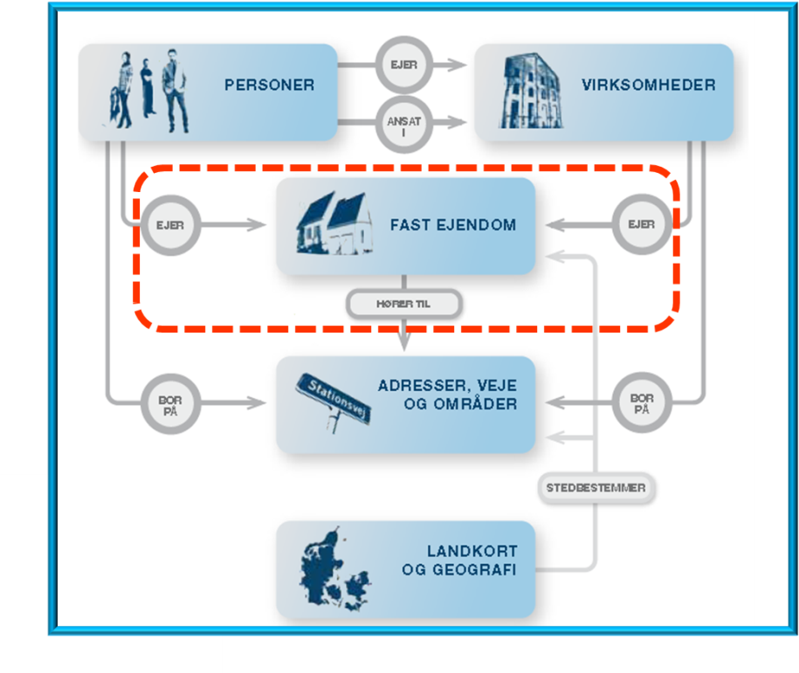

Figur 1. Grunddataprogrammets overordnede begreber.

De forskellige oplysninger hænger naturligt sammen og vil med grunddataprogrammet blive harmoniseret både teknisk og begrebsmæssigt, således disse passer sammen og kan anvendes i digitale sags- og forretningsgange – både inden for det offentlige og hos de private aktører.

Scope for begrebsmodellen i dette dokument er det begreb, som i den overordnede model kaldes for ”*Fast Ejendom*” inkl. relationer til ejere (personer og/eller virksomheder) af fast ejendom samt til adresser hørende til forskellige enheder i den faste ejendom.

## Nuværende ejendomsbegreber

Der er i dag en meget kompleks sammenhæng mellem ejendomsdata i de primære statslige ejendomsregistre. Årsagen hertil er, at de enkelte registre er skabt i en tid uden det store behov for en dynamisk dataudveksling mellem disse registre. Konsekvensen heraf er, at de tre grundlæggende registre anvender hver sit ejendomsbegreb og forskellige nøgler til identifikation af fast ejendom:

* **Matriklen** anvender begrebet ”Samlet fast ejendom”, hvor nøglen er SFE nummeret. En Samlet fast ejendom kan bestå af flere Jordstykker, der identificeres ved matrikelbetegnelsen.  
  Har til formål at identificere og geografisk stedfæste jordstykker/arealer på jordoverfladen, hvortil der kan stiftes ejendomsret og andre rettigheder.  
  Samlet fast ejendom er et ejendomsretligt begreb defineret i Udstykningsloven.
* **Tingbogen** anvender begrebet ”Bestemt fast ejendom”, hvor nøglen er en matrikelbetegnelse eventuelt suppleret med et løbenummer i forhold til ejerlejligheder, bygninger på fremmed grund m.m.  
  Begrebet dækker Tinglysningens behov for identifikation og afgrænsning af ejendomme, hvorover der kan stiftes og registreres rettigheder.   
  Bestemt fast ejendom er et ejendomsretligt begreb med et ophav i Tinglysningsloven.
* **Vurderingen** anvender begrebet ”Vurderingsejendom” med det 10-cifrede kommunale ejendomsnummer som nøgle.  
  Begrebet "Vurderingsejendom” anvendes af SKAT og en række andre myndigheder.  
  Vurderingsejendom er et økonomisk funderet begreb, som omfatter den økonomiske enhed, der skal undergives beskatning.  
  Vurderingsejendom har sit hjemmelsmæssige afsæt i ejendomsvurderingen og er juridisk hægtet op på vurderingsloven.

## Hovedelementer i forandringen

Et væsentligt element i grunddataprogrammets begrebsmodel er, at fast ejendom samles omkring begrebet *Bestemt fast ejendom*, som identificerer:

* En *Samlet fast ejendom* omfattende et eller flere matrikulerede arealer inkl. bygninger herpå med samme ejer.
* En bestemt fast ejendom - i tingbogens forstand - men som er fysisk afgrænset.   
  Omfatter ejendomstyperne ”ejerlejlighed” og ”bygning på fremmed grund” (bygning opført på et matrikuleret areal med anden ejer end bygningen).

Indtil videre vil begrebet ”Vurderingsejendom” blive bibeholdt hos SKAT - dels af hensyn til historiske vurderinger dels fordi den nuværende samvurdering af flere ejendomme ikke forventes afskaffet på kort sigt.

## Begrebsoverblik – Fast ejendom

Nedenstående model illustrerer hovedbegreber inden for scope af ”*Fast ejendom*”:

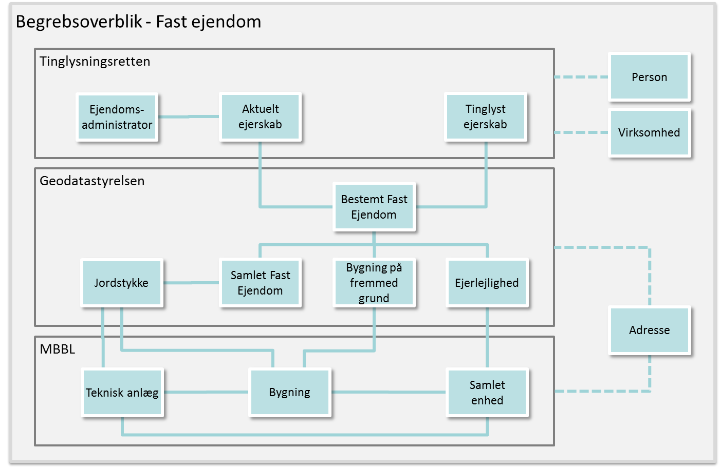

Brugsenhed

Figur 2. Ejendomsdatabegreber i forhold til grunddata begreb ”*Fast ejendom*”.

Under **Tinglysningsretten** etableres begreber til håndtering af ejerforhold til fast ejendom.   
Det drejer sig grundlæggende om tre begreber:

* *Tinglyst ejerskab*, som indeholder en tinglysning af et ejerskab/ejerskabsandel med dertil hørende servitutter.
* *Aktuelt ejerskab*, som normalt er identisk med det tinglyste ejerskab, men da der kan være tale om ejerskifter (eksempelvis ved dødsfald eller virksomhedsovertagelse), som ikke tinglyses, kan den aktuelle ejer være en anden end den tinglyste ejer.  
   Det aktuelle ejerskab anvendes bl.a. ved opkrævning af ejendomsskat m.v.
* *Ejendomsadministrator*. En ejer – eller alle ejere i fællesskab – kan vælge ikke selv at håndtere administration af en fast ejendom, men overlade dette til en administrator (person eller virksomhed).

Hos **Geodatastyrelsen** registreres alle faste ejendomme, som *Bestemt fast ejendom*. Der kan her være tale om tre former for *Bestemt fast ejendom*:

* *Samlet fast ejendom*, som omfatter et eller flere *Jordstykker* med derpå opførte *Bygninger* og *Tekniske anlæg*, såfremt *Bygningerne* og de *Tekniske anlæg* ikke er registreret som *Bygning på fremmed grund*.
* *Bygning på fremmed grund*, som identificerer én *Bygning* opført på et *Jordstykke*, som ejes af en anden end bygningens ejer. *Bygning på fremmed grund* kan også placeres på et umatrikuleret areal.
* *Ejerlejlighed*, som omfatter en samling af en eller flere *Enheder, Bygninger* og/eller *Tekniske anlæg* registreret i Bygnings- og boligregistret (BBR), samt ejerlejlighedens andel af fællesarealerne og grunden i forhold til ejerlejlighedens fordelingstal.

Derudover er der hos Geodatastyrelsen begrebet *Jordstykke*, som beskriver et areal på jordoverfladen som er afgrænset af matrikelskel.

Hos Ministeriet for By, Bolig og Landdistrikter (MBBL) registreres i BBR de fysiske ejendomme i form af bygninger, lejligheder, tekniske anlæg m.m.:

* *Bygning*, som omfatter den fysiske bygning med en eventuel detaljering i etager, enheder, rum og arealer til fordeling mellem flere enheder.
* *Tekniske anlæg*, som beskriver en stedfast, klart afgrænset teknisk konstruktion, der er opført til et bestemt formål.
* *Brugsenhed*, som omfatter en administrativ samling af en eller flere *Bygninger, Enheder*, og/eller *Tekniske anlæg* – eksempler på *Brugsenhed* kan være ejerlejligheder, andelslejligheder lejelejligheder, sammenbyggede bygninger og annekser til sommerhuse.

# Begrebsmodel

## Begrebsmodel – Fast ejendom

Nedenstående begrebsmodel illustrerer de væsentligste begreber inden for scope af ”*Fast ejendom*” med de vigtigste relationer mellem disse begreber:

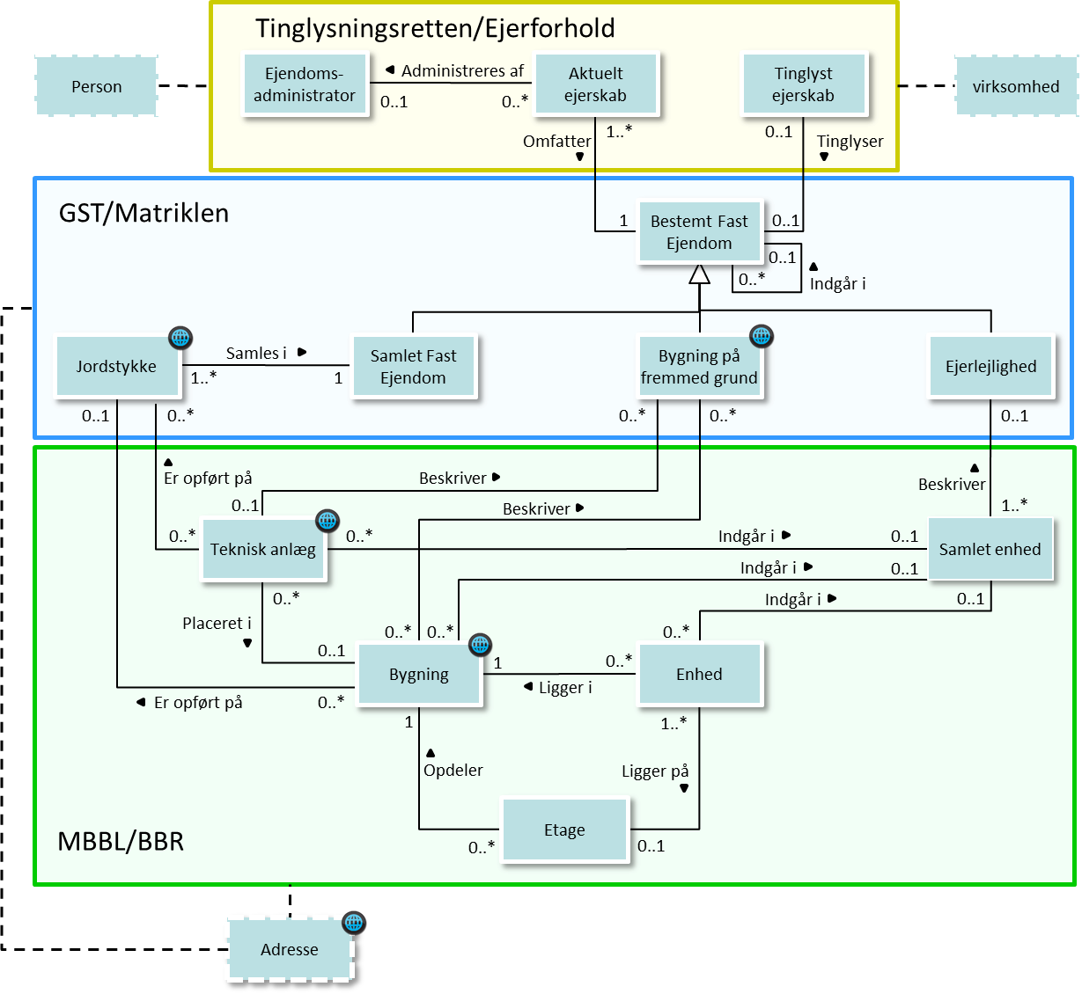

Brugsenhed

Figur 3. Begrebsmodel for ejendomsdata. Relationerne til Adresse detaljeres i løsningsarkitekturerne.

Under Tinglysningsrettens ansvar etableres følgende begreber:

* ***Tinglyst ejerskab***  
  Indeholder en tinglysning af et ejerskab/ejerskabsandel med dertil hørende servitutter.
* ***Aktuelt ejerskab***  
  Indeholder det ejerskab, som anvendes I forbindelse med opkrævning af ejendomsskat, kommunikation til ejendommens ejer, m.v. Normalt identisk med tinglyst ejerskab.  
  Der kan være ejerskifter (eksempelvis ved dødsfald eller virksomhedsovertagelse), som ikke tinglyses, hvorfor den aktuelle ejer kan være en anden end den tinglyste ejer.
* ***Ejendomsadministrator***  
  Indeholder oplysninger i forhold til en fast ejendom, som ikke administreres af ejeren selv, men af en administrator (person eller virksomhed – herunder også udlændinge uden CPR-nummer og foreninger uden CVR-nummer).  
  En ejer – eller alle ejere i fællesskab – kan vælge ikke selv at håndtere administration af en fast ejendom, men overlade dette til en administrator.

Under Geodatastyrelsens ansvar etableres følgende begreber:

* ***Bestemt fast ejendom***  
  Identificerer de tre hovedejendomstyper i forhold til fast ejendom:
* En *Samlet fast ejendom* omfattende et eller flere *Jordstykker* inkl. bygninger herpå med samme ejer.
* *Bygning på fremmed grund* – bygning på fremmed grund består normalt af én bygning.   
  Er to bygninger sammenbygget, således at de ikke kan nedrives hver for sig, vil *Bygning på fremmed grund* bestå af begge bygninger.
* *Ejerlejlighed*, hvor ejeren ejer selve *Ejerlejligheden* som særejendom.
* ***Jordstykke***  
  Areal på jordoverfladen som er afgrænset af matrikelskel.   
  *Jordstykker* kan selvstændigt eller i forening danne en *Samlet fast ejendom*.

Under Ministeriet for By, Bolig og Landdistrikters ansvar etableres følgende begreber:

* ***Bygning***  
  En *Bygning* består af en eller flere konstruktioner, der udgør en rumlig helhed, og som skærmer mod vejliget. En *Bygning* består som minimum af en overdækning (et tag)
* ***Teknisk anlæg***  
  Et *Teknisk anlæg* er en stedfast, klart afgrænset konstruktion, der er opført til et bestemt formål, og som ikke karakteriseres som en *Bygning*.
* ***Brugsenhed***  
  Ved en *Brugsenhed* forstås en administrativ samling af BBR begreber, og kan bestå af en eller flere *Bygninger, Enheder og Tekniske anlæg*
* ***Enhed***  
  Ved en *Enhed* forstås et sammenhængende areal i en bygning med selvstændig adgang. *Enheden* skal være afgrænset og skal være fysisk adskilt fra andre *Enheder*.   
  ***Etage***  
  Ved en *Etage* forstås et sammenhængende vandret bærende etageplan i en *Bygning*. *Etager*, der opdeles af et niveauspring på mere end en halv etage højde, regnes ikke som en samlet *Etage*.

Endvidere indføres begreberne *Rum* (Et rum er det mindste volumen i en bygning, som er fysisk afgrænset af loft, vægge og gulv, og som ikke yderligere fysisk er opdelt) og *Fordelingsareal* (Ved fordelingsarealet forstås det fællesareal, der skal fordeles imellem et antal enheder).

## Begrebernes livscyklus

### Livscyklus for ejerforhold

Livscyklus for ejerforhold er beskrevet ens på tværs de underliggende begreber *Aktuelt ejerskab, Tinglyst ejerskab og Ejendomsadministrator.*

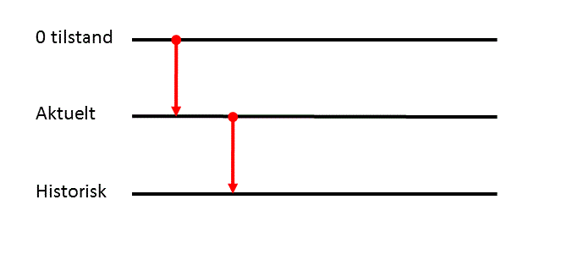

Figur 4. Livscyklus for Ejerforhold.

### Livscyklus for *Bestemt fast ejendom* og matrikulære forhold

Livscyklus for *Bestemt fast ejendom* er beskrevet ens på tværs de underliggende begreber *Samlet fast ejendom*, *Bygning på fremmed grund* og *Ejerlejlighed*. Indholdet i de enkelte statusskift vil være forskelligt for hhv. *Samlet fast ejendom*, *Bygning på fremmed grund* og *Ejerlejlighed*. I afsnit 4.2.1 beskrives de enkelte statusskift nærmere. *Jordstykke* har samme livscyklus som *Samlet fast ejendom*.

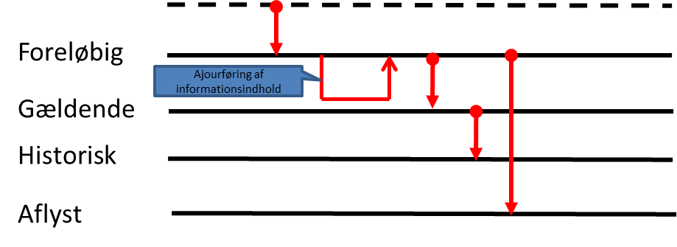

Figur 5. Livscyklus for begrebet *Bestemt fast ejendom* og de underliggende begreber i Matriklen.

### Livscyklus for *Bygninger* og boliger

Livscyklus de enkelte begrebet defineret som beskrevet nedenfor:

Begrebet ”*Bygning*”:

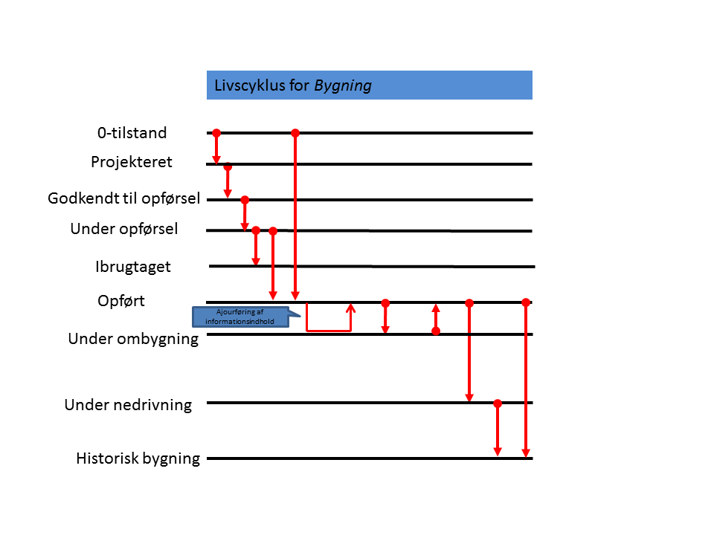

Figur 6. Livscyklus for begrebet *Bygning*.

Begrebet ”*Teknisk anlæg*”:

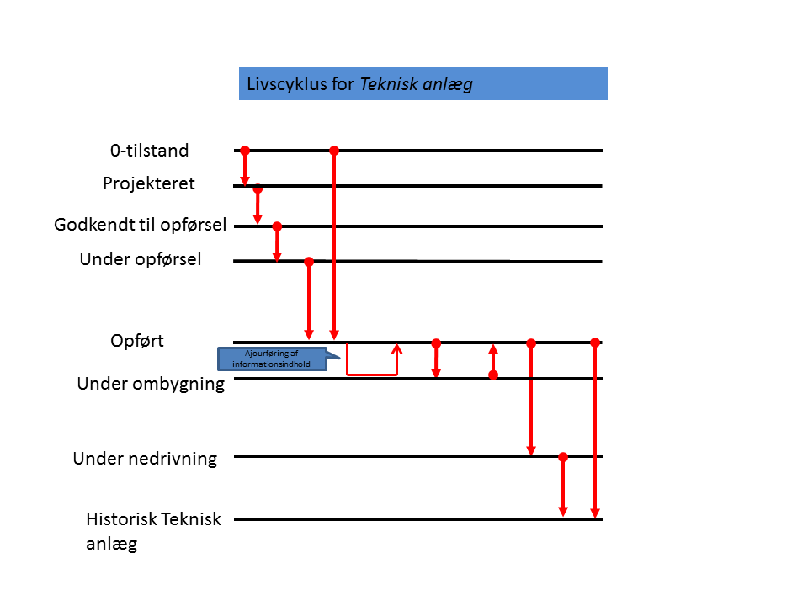

Figur 7. Livscyklus for begrebet *Teknisk anlæg*.

Begrebet ”*Brugsenhed*”:

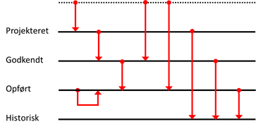

Figur 8. Livscyklus for begrebet *Brugsenhed*.

Begrebet ”*Enhed*”:

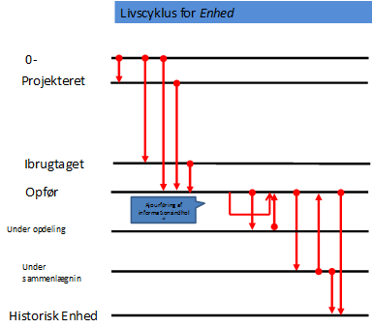

Figur 9. Livscyklus for begrebet *Enhed*.

Begrebet ”*Etage*”:

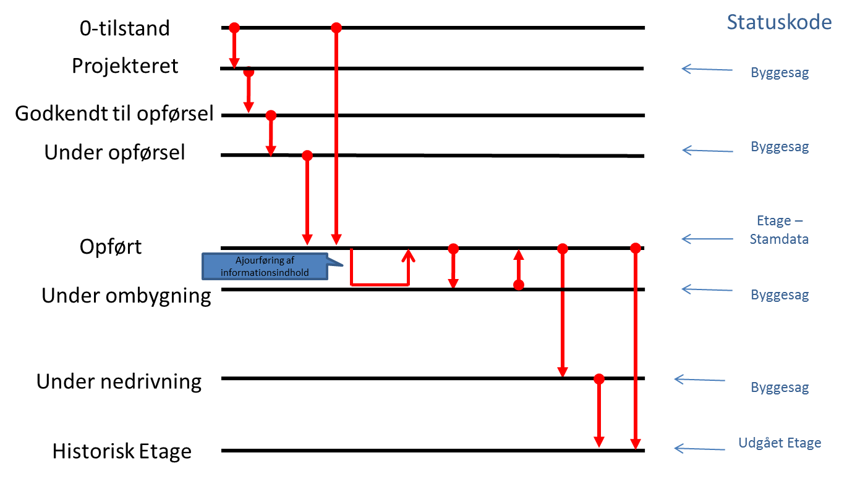

Figur 10. Livscyklus for begrebet *Etage*.

# Begreber

## Tinglysningsretten

### Tinglyst ejerskab

|  |  |  |
| --- | --- | --- |
| **Tinglyst ejerskab** | | |
| Ejerskab: | Tinglysningsretten | |
| Synonymer: |  | |
| Definition: | En tinglysning af en *Person* eller *Virksomheds* adkomst ogejerskab til en *Bestemt fast ejendom* med dertil hørende servitutter tilknyttet *Jordstykket*. ved tinglysning sikret adkomst til en *estemt fast ejendom* i forhold til 3. part. | |
| Beskrivelse: |  | |
| Forretningsnøgle: | Sammensættes af *Bestemt fast ejendom* og *Person/Virksomhed* | |
| Informationsindhold: | Slutseddel dato |  |
| Skøde dato |  |
| Tinglyst dato |  |
| Eksempler: |  | |

### Aktuelt ejerskab

|  |  |  |
| --- | --- | --- |
| **Aktuelt ejerskab** | | |
| Ejerskab: | Tinglysningsretten | |
| Synonymer: |  | |
| Definition: | En *Person* eller *Virksomheds* (herunder udlændinge og andre uden et CPR/CVR-nummer) ejerskabsandel i forhold til en *Bestemt fast ejendom*. | |
| Beskrivelse: | Definerer den andel af en *Bestemt fast ejendom*, som ejes af en given *Person* eller *Virksomhed -* uanset om ejerskabet er tinglyst eller ej.  De eksterne begreber *Person* og *Virksomhed* er defineret som alle personer og virksomheder, uanset om disse er identificeret ved CPR- / CVR nummer eller ej, hvorfor der ikke er behov for alternative ejeroplysninger.  Til en given *Bestemt fast ejendom* vil summen af *Ejerskaber* udgøre 100%  Der kan til ejerskabet være tilknyttet en *Administrator*. | |
| Forretningsnøgle: | Sammensættes af *Bestemt fast ejendom* og *Person*/*Virksomhed*. | |
| Informationsindhold: | Status/livscyklus | I henhold til livscyklusdiagrammet. |
| Tinglyst | Ja  Nej |
| Ejerskifteoplysninger | Købt andel, Overtagelsesdato, Overdragelsesmåde, Afståelsesdato, Slutseddel-/Købsaftaledato, Skøde-/Anmeldelsesdato, Betalingsforpligtelsesdato |
| Ejerandel | Ejerens andel af den samlede ejendom |
| Ejers statuskode | 0 Hovedejer 1 Ligestillingsejer 2 Medejer |
| Ejet før 01071998 |  |
| Eksempler: | *Person* ejer 50% af en *Bestem fast ejendom* (BFE-nummer ###)  *Virksomhed* ejer 100% af en *Bestem fast ejendom* (BFE-nummer ###).  Enke der sidder i ”uskiftet bo”, uden tinglyst skifteretsattest, er både den juridiske og faktiske ejer af boets faste ejendomme. | |

### Ejendomsadministrator

|  |  |  |
| --- | --- | --- |
| **Ejendomsadministrator** | | |
| Ejerskab: | Tinglysningsretten | |
| Synonymer: |  | |
| Definition: | Identifikation af en *Person* eller *Virksomhed* (herunder udlændinge og andre uden et CPR/CVR-nummer) som er administrator i forhold til et *Aktuelt ejerskab.* | |
| Beskrivelse: | *Ejendomsadministratoren* er knyttet til et eller flere *Ejendomsejerskab* og administrere således ikke nødvendigvisen hel *Bestemt fast ejendom*.  De eksterne begreber *Person* og *Virksomhed* er defineret som alle personer og virksomheder, uanset om disse er identificeret ved CPR- / CVR nummer eller ej, hvorfor der ikke er behov for alternative administratoroplysninger. | |
| Forretningsnøgle: | Bestemmes af *Person*/*Virksomhed* | |
|  | Status/livscyklus | I henhold til livscyklusdiagrammet. |
| Administratorkode | Løs  Fast |
| Eksempler: | ”Boligadministrator A/S” administrere en given *Bestemt fast ejendom* for en enke der sidder i ”uskiftet bo”. | |

## GST/Matriklen

### Bestemt fast ejendom

|  |  |  |
| --- | --- | --- |
| **Bestemt fast ejendom** | | |
| Ejerskab: | Geodatastyrelsen | |
| Synonymer: |  | |
| Definition: | Identificerer en fast ejendom | |
| Beskrivelse: | Identificerer de tre grundlæggende ejendomstyper i forhold til fast ejendom:   * En *Samlet fast ejendom* omfattende et eller flere *Jordstykker* inkl. bygninger herpå med samme ejer – se nedenfor under subtypen. * *Bygning på fremmed grund* – se nedenfor under subtypen. * *Ejerlejlighed* – se nedenfor under subtypen. | |
| Forretningsnøgle: | BFE-nummer | |
| Informationsindhold: | Entydig unik nøgle | UUID |
| BFE-nummer | Unik forretningsvendt nøgle. |
| Status/livscyklus | I henhold til livscyklusdiagrammet.  Til hvert statusskift skal der være tilknyttet metadata der beskriver tilstanden og dermed anvendelsesområdet.  Overordnet kan statusskiftene inddeles i to kategorier:   * Information – noget er på vej * Kvalificeret – kan anvendes aktivt   De to første statusskift ’Oprettet’ og ’Myndighedshøring’ skal kun anvendes aktivt af parterne der indgår direkte i processen. Der er tale om kategori "Information" og der vil ikke blive stiftet rettigheder og truffet afgørelser på dette grundlag. Når status er ’Myndighedsgodkendt’ vil der kunne tinglyses betinget skøde på de fremtidige ejendomme. Pant kan først lyses når status er ’GST-godkendt’. |
| Eksempler: | * *Samlet fast ejendom***:** Matrikelbetegnelse ”12 b, Åby By, Åby” (parcelhusgrund) bebygget med ét parcelhus. * *Bygning på fremmed grund***:** 2 bygninger benævnt bygn.nr. 42a og 42b Sundbyøster, København opført på matrikelbetegnelsen ”18 bs, Sundbyøster, København” med en anden ejer end den der ejer det matrikulerede areal. * *Ejerlejlighed***:** ejerlejlighed på adressen Gimles Alle 25, 6.th, 2300 Kbh. S | |

### Samlet fast ejendom

|  |  |  |
| --- | --- | --- |
| **Samlet fast ejendom** | | |
| Ejerskab: | Geodatastyrelsen | |
| Synonymer: |  | |
| Definition: | Ét matrikelnummer (jordstykke) eller flere matrikelnumre (jordstykker), der ifølge notering i Matriklen skal holdes forenet | |
| Beskrivelse: | *Samlet fast ejendom* er Matriklens ejendomsbegreb.   Udstykningsloven definerer en samlet fast ejendom som:   1. ét matrikelnummer (jordstykke) eller 2. flere matrikelnumre (jordstykker), der ifølge notering i Matriklen skal holdes forenet.   Arealer optaget som offentlige veje med matrikelnummer 7000 med tilhørende litra omfattes af begrebet. I Udstykningslovens forstand er der ikke tale om *Samlet fast ejendom*. Arealer uden matrikelbetegnelse og vejlitra  håndteres efter særlige regler om umatrikulerede arealer.  Begrebet er knyttet til arealer på jordoverfladen, som er afgrænset af et matrikelskel og her fået tildelt en matrikelbetegnelse.  Hvis der til en *Samlet fast ejendom* hører andel i en fælleslod, udgør andelen en del af den samlede faste ejendom  Parcelhusgrunde vil normalt kun bestå af et *Jordstykke*, hvorimod landbrugsejendomme ofte består af flere *Jordstykker*. En *Samlet fast ejendom*, f.eks. en landbrugsejendom, kan omfatte arealer i forskellige ejerlav og kommuner.  Det skal besluttes, om *Samlet fast ejendom* skal stilles til rådighed som selvstændigt objekt. | |
| Forretningsnøgle: | Subtype af *Bestemt fast ejendom* | |
| Informationsindhold: | Notering på ejendomsniveau | Arbejderbolig, Landbrugsejendom, Familiejendom og Landbrug uden beboelse. |
| Ejendomstype | Skal evt. tilføje typerne:  Hovedejendom opdelt i ejerlejligheder  Hovedreglen, hvor bygningerne er samejede forventes ikke noteret. |
| Eksempler: | Matrikelbetegnelse ” 12 b, Åby By, Åby” er en parcelhusgrund bebygget med ét parcelhus og udgør én *Samlet fast ejendom*. | |

### Bygning på fremmed grund

|  |  |  |
| --- | --- | --- |
| **Bygning på fremmed grund** | | |
| Ejerskab: | Geodatastyrelsen | |
| Synonymer: |  | |
| Definition: | En bygning opført på et areal eller på søterritoriet/havet med anden ejer end bygningen. | |
| Beskrivelse: | En *Bygning på fremmed grund* består normalt af én bygning.  Er to bygninger sammenbygget, således at de ikke kan nedrives hver for sig, vil *Bygning på fremmed grund* bestå af begge bygninger.  En *Bygning på fremmed grund* kan også bestå af et selvstændigt *Teknisk anlæg* (ikke vist som relation i begrebsmodellen, idet der er tale om et specialtilfælde). | |
| Forretningsnøgle: | Subtype af *Bestemt fast ejendom* | |
| Informationsindhold: | Konturareal | Areal som det er indberettet til matriklen at bygningen dækker |
| Ejendomstype | Bygning på fremmed grund  Bygning på fremmed grund, opdelt i ejerlejligheder  Bygning på søterritoriet og umatrikuleret areal |
|  | Bygningsnummer | Fortløbende nummer evt. med litra indenfor moderejendommen eller ejerlavet afhængig af praksis i den tidligere retskreds. Informationen ajourføres ikke for nyoprettelser af *Bygning på fremmed grund*, men bevares bagudrettet af hensyn til sammenhængen til de tinglyste dokumenter. |
|  | Geometri | Bygningens geometriske afgrænsning – ’foot-print’.  Pilotprojektet for datavasken vil vise i hvilket omfang der kan etableres geometri bagudrettet. Fremadrettet forventes der at blive etableret bygningsgeometri. |
| Eksempler: | Bygn.nr. 42a Sundbyøster, København opført på Jordstykket med matrikelbetegnelsen ”20 bs, Sundbyøster, København” med en anden ejer end den Jordstykket.  Begrebet dækker tillige visse tekniske anlæg bestemt til varig forbliven på stedet, herunder også visse anlæg på søterritoriet og i den eksklusive økonomiske zone. | |

### Ejerlejlighed

|  |  |  |
| --- | --- | --- |
| **Ejerlejlighed** | | |
| Ejerskab: | Geodatastyrelsen | |
| Synonymer: |  | |
| Definition: | En *Ejerlejlighed* er en selvstændig *Bestemt fast ejendom*, som altid er en del af et ejerlejlighedsfællesskab bestående af mindst 2 ejerlejligheder. Typisk er der flere ejerlejligheder som fx i en etageboligbebyggelse eller en erhvervsejendom. | |
| Beskrivelse: | Hver *Ejerlejlighed* har en selvstændig identitet, således at der kan tinglyses rettigheder på hver enkelt *Ejerlejlighed*.  Ejeren af en *Ejerlejlighed* ejer selve lejligheden som særejendom, mens jordstykke, trapper m.v. normalt ejes af alle ejerlejlighedsejere i fælles sameje efter ejerlejlighedernes fordelingstal. | |
| Forretningsnøgle: | Subtype af *Bestemt fast ejendom* | |
| Informationsindhold: | Fordelingstal tæller | Udgør sammen med nævneren ejerlejlighedens medejendomsret som ideel anpart af moderejendommen. |
| Fordelingstal nævner | Udgør sammen med tælleren ejerlejlighedens medejendomsret som ideel anpart af moderejendommen. |
| Ejerlejlighedsnummer | Fortløbende nummer indenfor moderejendommen. |
| Samlet areal | Det samlede areal i kvadratmeter af den særejendom, som ejerlejligheden omfatter (svarer til det tidligere begreb tinglyst areal).. |
| Ejendomstype | Ejerlejlighed (medejer af grunden)  Ejerlejlighed i bygning på fremmed grund |
|  | l |  |
| Eksempler: | Ejerlejlighed på adressen Gimles Alle 25, 6.th, 2300 Kbh. S | |

### Jordstykke

|  |  |  |
| --- | --- | --- |
| **Jordstykke** | | |
| Ejerskab: | Geodatastyrelsen | |
| Synonymer: |  | |
| Definition: | Areal på jordoverfladen som er afgrænset af matrikelskel. | |
| Beskrivelse: | *Jordstykker* kan selvstændigt eller i forening danne en *Bestemt fast ejendom*.  Matrikulerede arealer er registreret i Matriklen. Som *Jordstykker* registreres også umatrikulerede arealer i form af offentlige veje optaget i matriklen med litra. | |
| Forretningsnøgle: | Jordstykke-ID  eller  Matrikelbetegnelsen | |
| Informationsindhold: | Matrikelbetegnelsen | Består af matrikelnummer (tal plus litra) og ejerlav (landsejerlavsnummer). |
| Entydig unik nøgle | UUID |
| Jordstykke-ID | Heltal |
| Status/livscyklus | I henhold til livscyklusdiagrammet. |
| Arealtype | Offentlig vej, Privat vej, Jernbane, Kirke, Kirkegård, Byens gade, Fælles grusgrav, Dige/dæmning, Fælles drift, Kanal, Strand, Fælles vanding; Brugsretsareal og Fælleslod. |
| Registreret areal | Det autoritative registerareal. Adskiller sig oftest fra kortarealet. |
| Vejareal | Det autoritative registerareal. Adskiller sig oftest fra kortarealet. |
| Noteret areal | F.eks. Fredskovsareal, Strandareal, Klitareal.  Disse adskiller sig oftest fra kortarealet. |
| Notering på jordstykkeniveau | Jordrente, Stormfald, Fredskov, Strandbeskyttelse, Klitfredning og Jordforurening registreres med forskellige attributter tilknyttes afhængig af type. SFE-tilhørsforhold. |
|  | Geometri | Jordstykkets geometriske afgrænsning. |
|  | Administrativt tilhørsforhold | F.eks. Kommune, Region og Kirkesogn. |
| Eksempler: | Matrikelbetegnelse: 12 b, Åby By, Åby. | |

### Umatrikuleret areal

|  |  |  |
| --- | --- | --- |
| **Umatrikuleret areal** | | |
| Ejerskab: | Geodatastyrelsen | |
| Synonymer: |  | |
| Definition: | Ved et *Umatrikuleret areal* forstås et ikke nærmere defineret område på landjorden, som ikke er dækket af et jordstykke. | |
| Beskrivelse: | Der er behov for at give mulighed for registrering af umatrikulerede ejendomme og arealer i Matriklen for så vidt angår landarealer og ikke på søterritoriet. ESR indeholder oplysninger om umatrikulerede arealer. Disse arealer er ikke stedfæstede og kendes ikke af Matriklen. I BBR er der et behov for at relatere bygninger og tekniske anlæg til de umatrikulerede arealer, hvor de er beliggende, og i Ejerfortegnelsen er der et behov for at tilknytte et ejerskab til arealerne. I Matriklen registreres i forvejen umatrikulerede arealer i form af udskilte veje. | |
| Forretningsnøgle: | Jord Subtype af *Bestemt fast ejendom* | |
| Informationsindhold: |  |  |
| Eksempler: |  | |

## MBBL/BBR

### Bygning

|  |  |  |
| --- | --- | --- |
| **Bygning** | | |
| Ejerskab: | Ministeriet for By, Bolig og Landdistrikter | |
| Synonymer: |  | |
| Definition: | En *Bygning* består af en eller flere konstruktioner, der udgør en rumlig helhed, og som skærmer mod vejliget. En *Bygning* skal som minimum bestå af en overdækning (et tag). | |
| Beskrivelse: |  | |
| Forretningsnøgle: | Bygning ID eller Bygningsnummer i forhold til det *Jordstykke* *Bygning* er opført på. | |
| Informationsindhold: | Bygning ID | UUID |
| Status/livscyklus | I henhold til livscyklusdiagrammet. |
| Bygningsnummer | Fortløbende nummer der identificerer bygningen i relation til andre bygninger på samme jordstykke. |
| Klassifikation | Anvendelse (helårsbeboelse, produktion, lager, handel, institution), form (fritliggende hus i et plan, etagebygning, parkeringshus, hal, garage, etc.) |
| Byggedatoer | Opførelsesdato, seneste om-/tilbygningsdato etc. |
| Materialer | Ydervæg, tag, asbestholdig etc. |
| Arealer | Samlet bygningsareal, samlet boligareal, samlet erhvervsareal, adgangsareal, areal carport, areal af udnyttet del af tagetage, areal af lovligbeboelse i kælder, etc. |
| Indretning | Antal etager, afvigende etager, sikringsrum pladser, antal lejligheder, etc. |
| Byggesag | Byggetilladelsesdato, Dato for nabohøring |
| Forsyningsoplysninger | Afløb, opvarmning, varmeinstallation |
| Sikringsoplysninger | Forsikring, selvrisiko, dato for pålæg, etc. |
| Energioplysninger | Fjernvarme-, el-, olie-, naturgasforbrug |
| Sikkerhedsklassifikation |  |
| Eksempler: | Fritliggende enfamiliehus til helårsbeboelse på Gjorslevvej 11A, 2720 Vanløse  Garage på Stubbegårdsparken 230, Næsby Strand | |

### Teknisk anlæg

|  |  |  |
| --- | --- | --- |
| **Teknisk anlæg** | | |
| Ejerskab: | Ministeriet for By, Bolig og Landdistrikter | |
| Synonymer: |  | |
| Definition: | En stedfast, klart afgrænset konstruktion, der er opført til et bestemt formål, og som ikke karakteriseres som en bygning. | |
| Beskrivelse: | Et *Teknisk anlæg* kan være fritstående eller placeret inde i en *Bygning.* Et fritstående *Teknisk anlæg* kan i specielle tilfælde være en *Bygning på fremmed grund.*(fremgår ikke pt. af begrebsmodellen) | |
| Forretningsnøgle: | Entydig unik nøgle eller Anlægsnummer i forhold til *Jordstykke* *Teknisk anlæg* er opført på | |
| Informationsindhold: | Entydig unik nøgle | UUID |
| Status/livscyklus | I henhold til livscyklusdiagrammet. |
| Anlægsnummer | Fortløbende nummer der identificerer det tekniske anlæg i relation til andre tekniske anlæg på samme jordstykke. |
| Byggedatoer | Etableringsdato, til-/ombygningsdato, etc. |
| Klassifikation | Tank, el-skab, swimmingpool, etc. |
| Anvendelse | Indhold, effekt, etc. |
| Enhedsspecifikation | Fabrikat, type, fabrikationsnr., typegodkendelsesnr., ekstern reference |
| Udformning | Placering, størrelsesklasse, højde, rumfang, placering, sløjfning etc. |
| Sikkerhedsklassifikation |  |
| Eksempler: | Olietanke  Vindmøller  Gylletanke  Siloer | |

### Brugsenhed

|  |  |  |
| --- | --- | --- |
| **Brugsenhed** | | |
| Ejerskab: | Ministeriet for By, Bolig og Landdistrikter | |
| Synonymer: | Samlet boligenhed, Samlet erhvervsenhed | |
| Definition: | En *Brugsenhed er* en administrativ samling af BBR begreber, og kan bestå af en eller flere *Bygninger, Enheder og Tekniske anlæg* | |
| Beskrivelse: | En *Brugsenhed* kan omfatte en eller flere *Enheder, bygninger og Tekniske anlæg*. | |
| Forretningsnøgle: | Entydig unik nøgle | |
| Informationsindhold: | Entydig unik nøgle | UUID |
| Status/livscyklus | I henhold til livscyklusdiagrammet. |
|  |  |
| Eksempler: | En andels- eller ejerlejlighed med tilhørende loftsrum.  Et sommerhus med anneks  En sammenbygget bygning  Et butikslokale med lagerlokaler i en bagbygning. | |

### Enhed

|  |  |  |
| --- | --- | --- |
| **Enhed** | | |
| Ejerskab: | Ministeriet for By, Bolig og Landdistrikter | |
| Synonymer: |  | |
| Definition: | Et sammenhængende areal i en bygning med selvstændig adgang. | |
| Beskrivelse: | *Enheden* skal være afgrænset og skal være fysisk adskilt fra andre enheder. En enhed kan være opdelt i rum. | |
| Forretningsnøgle: | Entydig unik nøgle | |
| Informationsindhold: | Entydig unik nøgle | UUID |
| Status/livscyklus | I henhold til livscyklusdiagrammet. |
| Klassifikation | Anvendelse (helårsbeboelse, produktion, lager, handel, institution), boligtype (beboelseslejlighed, blandet erhverv og bolig, enkeltværelse, fællesbolig, fritidsbolig etc.) |
| Sikkerhedsklassifikation |  |
| Arealer | Samlet areal, beboelsesareal, erhvervsareal, overdækket areal etc. |
| Indretning | Antal værelser, toiletforhold, badeforhold etc. |
| Tilladelser | Godkendt tom bolig, lovlig anvendelse, delvis ibrugtagelse, kondemneret boligenhed etc. |
| Dato for indflytning |  |
|  |  |
| Offentlig støtte |  |
| Eksempler: | Villa på adressen Astrupvej 19, 2700 Brønshøj  Ejerlejlighed på adressen Gimles Alle 25, 6.th, 2300 Kbh. S. Lejelejlighed på adressen Gimles Alle 40, st., 2300 Kbh. S.  Butikslokaler på adressen Jernbane Alle 45, 2720 Vanløse.  Lagerlokale i bagbygning på adressen Jernbane Alle 45 A, 2720 Vanløse. | |

### Etage

|  |  |  |
| --- | --- | --- |
| **Etage** | | |
| Ejerskab: | Ministeriet for By, Bolig og Landdistrikter | |
| Synonymer: |  | |
| Definition: | Et sammenhængende vandret bærende etageplan i en bygning. | |
| Beskrivelse: | *Etager*, der opdeles af et niveauspring på mere end en halv etage højde, regnes ikke som en samlet etage.  Definition af de enkelte *Etager* tilfører ikke forretningsmæssigværdi til beskrivelsen af alle typer *Bygninger.* | |
| Forretningsnøgle: | Entydig unik nøgle eller Etagebetegnelse i forhold til *Etagens* opdeling af *Bygning* | |
| Informationsindhold: | Entydig unik nøgle | UUID |
| Status/livscyklus | I henhold til livscyklusdiagrammet. |
| Etagebetegnelse | Kælder, stue, 1 sal, etc. |
| Arealer | Samlet areal af etage, areal af udnyttet del af tagetage, areal af lovligbeboelse i kælder, etc. |
| Sikkerhedsklassifikation |  |
| Eksempler: |  | |

## Eksterne begreber

I relation til grunddataprogrammets overordnede begreber er der tre hovedbegreber, som ejendomsdata har relationer til. Begreberne er defineret og beskrevet uden de respektive aftaler under grunddataprogrammet, hvorfor de ikke defineres nærmere her.

Dokumentet begrænser sig til en kort definition af disse begreber – baseret på definitionen i den fællesoffentlige begrebsmodel.

### Adresse

|  |  |
| --- | --- |
| **Adresse** | |
| Ejerskab: | MBBL (Grunddataprogrammets delaftale 2) |
| Definition: | Sammensat betegnelse som anvendes til at beskrive beliggenheden af en ejendom, bygning, lejlighed el., almindeligvis ved at referere til administrative enheder, postnumre, vejnavne ol., suppleret af en mere præcis identifikation som fx husnummer og lejlighedsbetegnelse.  Adresse er opdelt i subtyperne ”Adresse i Danmark” og ”Adresse i udlandet”. I forhold til ejendomsdata er det ”Adresse i Danmark”, som anvendes. |

### Person

|  |  |
| --- | --- |
| **Person** | |
| Ejerskab: | CPR-kontoret (Grunddataprogrammets delaftale 5) |
| Definition: | En specifik fysisk person, som er genstand for offentlig forvaltning.  Bemærk! I forhold til ejendomsdata kan en *Person* både være personer med et tildelt CPR-nummer og personer uden et sådant – eksempelvis udlændinge. |

### Virksomhed

|  |  |
| --- | --- |
| **Virksomhed** | |
| Ejerskab: | Erhvervsstyrelsen (Grunddataprogrammets delaftale 6) |
| Definition: | En virksomhed er en enhed, uanset dens retlige form, der udøver en økonomisk aktivitet, og er genstand for offentlig forvaltning.  Bemærk! I forhold til ejendomsdata kan en *Virksomhed* både være en virksomhed med et tildelt CVR-nummer og en virksomhed uden et sådant – eksempelvis foreninger og udenlandske administratorer. |

# Relationer

## Relationsansvar

I forbindelse med de forskellige begreber og relationerne imellem disse er det vigtigt at få fastlagt hvor ansvaret for oprettelse og vedligeholdelse de enkelte relationer er placeret – hvilke begreber ”holder” relationen (fremmednøglen til det andet begreb).

Dette ansvar er defineret i de enkelte relationsbeskrivelser i afsnit 5.2 og på oversigtsform her nedenfor.

**Ejerforhold - Eksterne relationer:**

|  |  |
| --- | --- |
| Relationer til Matriklen: | Begreberne *Tinglyst ejerskab* og *Aktuelt ejerskab* har ansvaret for vedligehold af relationer til *Bestemt fast ejendom*. |
| Relationer til eksterne begreber: (*Person* og *Virksomhed*) | Begreberne *Tinglyst ejerskab,* *Aktuelt ejerskab* og *Ejendomsadministrator* har ansvaret for vedligehold af relationer til de eksterne begreber *Person* og *Virksomhed*. |

**Matriklen - Eksterne relationer:**

|  |  |
| --- | --- |
| Relationer til Ejerforhold: | Vedligeholdes I forbindelse med Tinglysningsrettens begreber. (*Tinglyst Ejerskab* og *Aktuelt ejerskab*) |
| Relationer til BBR: | Vedligeholdes I forbindelse med BBR’s begreber (*Bygning, Teknisk anlæg* og *Brugsenhed*) hhv. gennem geografisk placeringer i det omfang geokodning er gennemført. |
| Relationer til eksterne begreber: (*Adresse*) | Adresseoplysninger i forhold til *Jordstykke* vedligeholdes gennem geografisk placeringer i Adresseregistret. |

**BBR - Eksterne relationer:**

|  |  |
| --- | --- |
| Relationer til Matriklen: | Begreberne *Bygning, Teknisk anlæg* og *Brugsenhed* har ansvaret for at vedligehold af relationer til Matriklens begreber omkring *Bestemt fast ejendom* og *Jordstykke*. I det omfang *Bygning* og *Teknisk anlæg* er geokodet vedligeholdes relationen gennem geografisk placering. |
| Relationer til eksterne begreber: (*Adresse*) | Begreberne *Enhed og Brugsenhed* har ansvaret for at vedligehold af relationer til det ekstern begreb *Adresse.*  *Adresse* (Grunddataprogrammets delaftale 2) har ansvaret for at vedligeholde adresser i forhold til begrebet *Bygning* og *Teknisk anlæg* (der ikke er beliggende i en bygning)– enten som en direkte adresserelation eller gennem den geografiske placering, når geokodning er gennemført. |

## Relationsbeskrivelser

### Tinglysningsretten

|  |  |
| --- | --- |
| ***Tinglyst ejerskab* tinglyser *Bestemt fast ejendom*** | |
| Relationsansvar: | *Tinglyst ejerskab* har ansvaret for relationen |
| Definition: | Relationen udpeger den *Bestemte faste ejendom*, som det *Tinglyste ejerskab* vedrører. |
| Beskrivelse: | Ikke alle *Bestemt fast ejendom* noteres i tingbogen – bl.a. findes BPFG ikke i tingbogen med mindre der er tinglyst en rettighed i ejendommen. |

|  |  |
| --- | --- |
| ***Aktuelt ejerskab* omfatter *Bestemt fast ejendom*** | |
| Relationsansvar: | *Aktuelt ejerskab* har ansvaret for relationen |
| Definition: | Relationen udpeger den *Bestemte faste ejendom*, som det A*ktuelle ejerskab* vedrører. |
| Beskrivelse: | Der skal altid være mindst én ejer til en *Bestemt fast ejendom*. Ejerskabet kan være delt mellem flere ejere efter givne forholdstal. Relationen udpeger den ejer/de ejere, som skal undergives opkrævning af ejendomsskat m.v. |

|  |  |
| --- | --- |
| ***Aktuelt ejerskab* administreres af *Ejendomsadministrator*** | |
| Relationsansvar: | *Aktuelt ejerskab* har ansvaret for relationen |
| Definition: | Relationen udpeger den *Ejendomsadministratorer* dervaretager administrationen af en *Bestemt fast ejendom,* på vegne af et *Aktuelt ejerskab*. |
| Beskrivelse: | En *Ejendomsadministrator* kan være udpeget for flere aktuelle ejerskaber – både i forhold til den enkelte ejendom og i forhold til flere ejendomme. |

### GST/Matriklen

|  |  |
| --- | --- |
| ***Jordstykke* samles i *Samlet fast ejendom*** | |
| Relationsansvar: | *Jordstykke* har ansvaret for relationen |
| Definition: | Relationen udpeger den *Samlede faste ejendom*, som *Jordstykke* er en del af. |
| Beskrivelse: | *Jordstykker*, som tilsammen udgør en *Bestemt fast ejendom,* samles i begrebet *samlet fast ejendom.* Denne relation udpeger denne sammenhæng. Et *Jordstykke* skal altid indgå i netop én *Samlet fast ejendom*. En *Samlet fast ejendom* skal altid bestå af mindst ét *Jordstykke*. |

|  |  |
| --- | --- |
| ***Bestemt fast ejendom* ligger på *Bestemt fast ejendom*** | |
| Relationsansvar: | *Bestemt fast ejendom* har ansvaret for relationen |
| Definition: | Relationen udpeger den Bestemt *faste ejendom*, som en anden *Bestemt fast ejendom* ligger på. |
| Beskrivelse: | For en *Ejerlejlighed* eller en *Bygning på fremmed grund* udpeger relationen den *Bestemt fast ejendom*, som denne er beliggende på. |

### MBBL/BBR

|  |  |
| --- | --- |
| ***Bygning* er opført på *Jordstykke*** | |
| Relationsansvar: | *Bygning* har ansvaret for relationen. |
| Definition: | Relationen udpeger de *Jordstykker* som *Bygning* er placeret på. |
| Beskrivelse: | Relationen kan enten være en egentlig registrering af hvilke(t) *Jordstykke(r) Bygningen* er opført på, eller en indirekte relation, udledt ud fra *Bygningens* og *Jordstykkets* geografiske placering, når *Bygning* geokodes. |

|  |  |
| --- | --- |
| ***Bygning* beskriver *Bygning på fremmed grund*** | |
| Relationsansvar: | *Bygning* har ansvaret for relationen. |
| Definition: | Relationen udpeger den *Bygning på fremmed grund* som *Bygning* er den fysiske beskrivelse af. |
| Beskrivelse: | En bygning som tillige er en bygning på fremmed grund kendes ved, at bygningen er knyttet til anden bestemt fast ejendom end den ejendom, hvorpå bygningen er beliggende. |

|  |  |
| --- | --- |
| ***Bygning* indgår i *Brugsenhed*** | |
| Relationsansvar: | *Bygning* har ansvaret for relationen. |
| Definition: | Relationen udpeger den *Samlede enhed* som *Bygningen* indgår i, når der er tale om en *Bygning*,som ikke er opdelt i *Enheder*. |
| Beskrivelse: | Ikke alle *Bygninger* er opdelt i *Enheder*. Relationen anvendes til at knytte sådanne *Bygninger* til en *Brugsenhed*, når dette er relevant. F.eks. hvis en garage indgår i en *Ejerlejlighed.* |

|  |  |
| --- | --- |
| ***Teknisk anlæg* er opført på *Jordstykke*** | |
| Relationsansvar: | *Teknisk anlæg* har ansvaret for relationen. |
| Definition: | Relationen udpeger de *Jordstykker* som *Teknisk anlæg* er placeret på. |
| Beskrivelse: | Relationen er kun relevant for *Tekniske anlæg,* der ikke er placeret i en *Bygning,* da *Tekniske anlæg* placeret i en *Bygning*, følger *Bygningens* placerin*g på Jordstykke.*  Relationen kan enten være en egentlig registrering af hvilke(t) *Jordstykke(r)* det *Tekniske anlæg* er opført på, eller en indirekte relation, udledt ud fra det *Tekniske anlægs* og *Jordstykkets* geografiske placering, såfremt *Teknisk anlæg* geokodes.  Placeringen i forhold til *Jordstykke* er ikke kendt for alle *Tekniske anlæg.* |

|  |  |
| --- | --- |
| ***Teknisk anlæg* beskriver *Bygning på fremmed grund*** | |
| Relationsansvar: | *Teknisk anlæg* har ansvaret for relationen. |
| Definition: | Relationen udpeger den *Bygning på fremmed grund* som *Teknisk anlæg* er den tekniske beskrivelse af. |
| Beskrivelse: | Relationen er kun relevant for *Tekniske anlæg,* der ikke er placeret i en *Bygning,* da *Tekniske anlæg* placeret i en *Bygning*, følger *Bygningens* placerin*g* på *Jordstykke.*  Et teknisk anlæg som tillige er en bygning på fremmed grund kendes ved, at anlægget er knyttet til en anden bestemt fast ejendom end den ejendom, hvorpå anlægget er beliggende. |

|  |  |
| --- | --- |
| ***Teknisk anlæg* placeret i *Bygning*** | |
| Relationsansvar: | *Teknisk anlæg* har ansvaret for relationen. |
| Definition: | For de *Tekniske anlæg,* som er placeret inde i en *Bygning,* udpeger relationen *Bygningen.* |
| Beskrivelse: | *Tekniske anlæg* kan være opført inde i en *Bygning* eller som et selvstændigt *Teknisk anlæg*. |

|  |  |
| --- | --- |
| ***Teknisk anlæg* indgår i *Brugsenhed*** | |
| Relationsansvar: | *Teknisk anlæg* har ansvaret for relationen. |
| Definition: | Relationen udpeger den *Samlede enhed* som det *Tekniske anlæg* indgår i. |
| Beskrivelse: | Relationen benyttes når et *Teknisk anlæg* indgår i en *Brugsenhed* fx en ejerlejlighed |

|  |  |
| --- | --- |
| ***Brugsenhed* beskriver *Ejerlejlighed*** | |
| Relationsansvar: | *Brugsenhed* har ansvaret for relationen. |
| Definition: | For de *Samlede enheder*, som er en selvstændig *Bestemt faste ejendom* af typen *Ejerlejligheden,* udpeger relationen denne. |
| Beskrivelse: | Alle *Ejerlejligheder* skal gennem *Brugsenhed* udpege de *Enheder*, *Bygninger* m.m., som *Ejerlejligheden* består af. |

|  |  |
| --- | --- |
| ***Enhed* ligger i *Bygning*** | |
| Relationsansvar: | *Enhed* har ansvaret for relationen. |
| Definition: | Relationen udpeger den *Bygning* som *Enheden* ligger i. |
| Beskrivelse: | Det er ikke relevant for alle typer *Bygninger*, at beskrive en *Bygnings* opdeling i *Enheder.* Eksempelvis vil det ikke altid være relevant for carporte m.m., ligesom det ikke altid er relevant at opdele *Bygninger* til erhvervsformål. |

|  |  |
| --- | --- |
| ***Enhed* indgår i *Brugsenhed*** | |
| Relationsansvar: | *Enhed* har ansvaret for relationen. |
| Definition: | Relationen udpeger den *Samlede enhed* som *Enheden* er en del af. |
| Beskrivelse: | Når en *Bygning* er opdelt i *mere en 1 Enhed* anvendes relationen til at knytte de enkelte *Enheder* til en *Brugsenhed*. |

|  |  |
| --- | --- |
| ***Enhed* ligger på *Etage*** | |
| Relationsansvar: | *Enhed* har ansvaret for relationen. |
| Definition: | Relationen udpeger de *Enheder* som beskriver *Etagens* opdeling. |
| Beskrivelse: | Ved *Enheder* over flere *Etager* udpeger relationen den primære *Etage*. |

|  |  |
| --- | --- |
| ***Etage* opdeler *Bygning*** | |
| Relationsansvar: | *Etage* har ansvaret for relationen. |
| Definition: | Relationen udpeger den *Bygning*, som *Etagen* er en del af. |
| Beskrivelse: | Relationen er en del af den forretningsvendte identifikation af *Etage.* |

**Slutnoter**

Hvis der opnås enighed mellem DSST/TLR og GST, og der derfor kan påvises en positiv business case, vil der på sigt kunne ske en forenkling af sagstyperne sammenlægning og arealoverførsel ved tilføjelse af en ny fase ”TLR-attestation”. Fasen vil tillige kunne finde anvendelse ved ejendomsforandringer ved Bygning på fremmed grund og Ejerlejligheder, hvor forudgående dommerattest er nødvendig.

1. Yderligere detaljering/nedbrydning af *Jordstykker* relateret til Landinspektør opgaver f.eks. i forbindelse med areal overføring specificeres bilateralt mellem GST og PLF.